UNIVERSIDADE DO ESTADO DE SANTA CATARINA – UDESC
Centro de Educação Superior do Alto Vale do Itajaí – CEAVI
CURSO DE ENGENHARIA CIVIL – ECI

NOME DO(A) AUTOR(A)

TÍTULO DO TRABALHO: SUBTÍTULO

IBIRAMA
ANO
NOME DO(A) AUTOR(A)

TÍTULO DO TRABALHO: SUBTÍTULO

Trabalho de Conclusão de Curso apresentado ao Curso de Engenharia Civil do Centro de Educação Superior do Alto Vale do Itajaí da Universidade do Estado de Santa Catarina, como requisito parcial para obtenção do título de Bacharel em Engenharia Civil.
Orientador(a): Prof. Dr. Nome do(a) orientador(a)
Coorientador(a): Prof. Dr. Nome do(a) orientador(a) (se houver)

IBIRAMA
ANO
FICHA CATALOGRÁFICA (ELABORADO PELA BIBLIOTECA UNIVERSITÁRIA)

NOME DO AUTOR(A)

TÍTULO DO TRABALHO: SUBTÍTULO

Trabalho de Conclusão de Curso apresentado ao Curso de Engenharia Civil do Centro de Educação Superior do Alto Vale do Itajaí da Universidade do Estado de Santa Catarina, como requisito parcial para obtenção do título de Bacharel em Engenharia Civil.

banca examinadora

Nome do Orientador e Títulação
Nome da Instituição

Nome do Coorientador e Títulação (se houver)
Nome da Instituição

Membros:

Nome do Orientador e Títulação
Nome da Instituição

Nome do Membro da Banca e Títulação
Nome da Instituição

Nome do Membro da Banca e Títulação
Nome da Instituição

Ibirama, dia de mês de ano.

(Dedicatória - opcional) Aos estudantes da Universidade do Estado de Santa Catarina, pela inspiração de sempre!.

AGRADECIMENTOS (opcional)

Agradeço ao meu orientador por aceitar conduzir o meu trabalho de pesquisa.
A todos os meus professores do curso de da Universidade do Estado de Santa Catarina – Udesc pela excelência da qualidade técnica de cada um.
Aos meus pais que sempre estiveram ao meu lado me apoiando ao longo de toda a minha trajetória. Sou grato à minha família pelo apoio que sempre me deram durante toda a minha vida.

(Epígrafe - Opcional) “Eu não falhei, encontrei 10 mil soluções que não davam certo.” (EDISON, [19--])

Resumo

Elemento obrigatório que contém a apresentação concisa dos pontos relevantes do trabalho, fornecendo uma visão rápida e clara do conteúdo e das conclusões do mesmo. A apresentação e a redação do resumo devem seguir os requisitos estipulados pela NBR 6028 (ABNT, 2021). Deve descrever de forma clara e sintética a natureza do trabalho, o objetivo, o método, os resultados e as conclusões, visando fornecer elementos para o leitor decidir sobre a consulta do trabalho no todo. Quanto à sua extensão, convém que os resumos tenham de 150 a 500 palavras nos trabalhos acadêmicos.

Palavras-chave: Palavra 1; Palavra 2; Palavra 3; Palavra 4; Palavra 5.
(3 a 5 palavras separadas por ponto e vírgula)

ABSTRACT

Elemento obrigatório para todos os trabalhos de conclusão de curso. Opcional para os demais trabalhos acadêmicos, inclusive para artigo científico. Constitui a versão do resumo em português para o idioma inglês. Deve aparecer em página distinta e seguindo a mesma formatação do resumo em português. Devem ser evitadas traduções automáticas por programas ou plataformas, como Google Translator, pois estas possuem limitações quanto às terminologias técnicas da área de estudo.

Keywords: Keyword 1; Keyword 2; Keyword 3; Keyword 4; Keyword 5.
(3 a 5 palavras separadas por ponto e vírgula)

LISTA DE FIGURAS

Figura 1 – Estrutura de trabalhos acadêmicos 14
Figura 2 - Descrição do título da imagem, organograma etc. 19

LISTA DE QUADROS

Quadro 1 - Estrutura e conteúdo do trabalho 15
Quadro 2 - Formatação do papel e fonte 17
Quadro 3 - Formatação das seções e subseções 17
Quadro 4 - Modelo de quadro (onde a informação principal é textual) 18

LISTA DE TABELAS

Tabela 1 - Modelo de tabela 18
Tabela 2 - Modelo de tabela editável (correto) 19
Tabela 3 - Modelo de tabela como imagem (incorreto) 20

LISTA DE ABREVIATURAS E SIGLAS (OPCIONAL)

ABNT | Associação Brasileira de Normas Técnicas
BU | Biblioteca Universitária
IN | Instrução Normativa
NBR | Normas Técnicas Brasileiras
TCC | Trabalho de Conclusão de Curso
Udesc | Universidade do Estado de Santa Catarina

Sumário

1 Seção primária: PRIMEIRA SEÇÃO DO ARTIGO 14
1.1 Seção secundária 17
1.1.1 Seção terciária 18
1.1.1.1 Seção quaternária 19
2 SEÇÃO PRIMÁRIA: SEGUNDA SEÇÃO DO ARTIGO 22
2.1 SEÇÃO SECUNDÁRIA 22
2.1.1 Seção terciária 22
3 SEÇÃO PRIMÁRIA: TERCEIRA SEÇÃO DO ARTIGO 22
3.1 SEÇÃO SECUNDÁRIA 22
3.1.1 Seção terciária 23
Referências 24
Apêndice A - título 26
Anexo a - título 27

Seção primária: PRIMEIRA SEÇÃO DO ARTIGO

O trabalho deve conter os elementos pré-textuais e pós-textuais definidos no Manual de Trabalhos Acadêmicos da Udesc, conforme a Figura 1, e os elementos textuais devem ser apresentados na forma de artigo científico.

Figura 1 – Estrutura de trabalhos acadêmicos
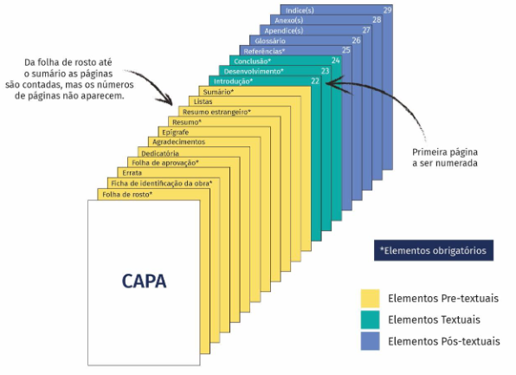
Fonte: Sehn et al. (2023).

O artigo deve ter até 14.000 palavras, com seções intituladas a critério dos envolvidos com o trabalho, com vistas à publicação do estudo em periódico, evento ou outro meio de divulgação científica.
O artigo deve ser redigido com linguagem formal e impessoal (terceira pessoa no singular), atendendo o gênero textual científico. O desenvolvimento pode ser subdivido em seções e subseções com nomenclaturas definidas pelo autor conforme conteúdo apresentado.
No Quadro 1 consta a estrutura recomendada, bem como orientações a respeito de seu conteúdo.

Quadro 1 - Estrutura e conteúdo do trabalho
(continua)
Título sugerido às seções primárias | Conteúdo
1 INTRODUÇÃO | A introdução apresenta os objetivos do trabalho, bem como as razões de sua elaboração. Tem caráter didático de apresentação e deve abordar:  - o problema de pesquisa, proposto de forma clara e objetiva;  - os objetivos, delimitando o que se pretende fazer;  - a justificativa, destacando a importância do estudo e sua contribuição real para a área de conhecimento;  - apresentar as definições e conceitos necessários para a compreensão do estudo;  - apresentar a forma como está estruturado o trabalho e o que contém cada uma de suas partes;  A introdução não deverá possuir registros de resultados ou conclusões.
2 FUNDAMENTAÇÃO TEÓRICA | Nessa seção se apresenta estudos relevantes para o embasamento teórico do trabalho desenvolvido. Recomenda-se citação de pesquisas publicadas em fontes com credibilidade técnico-científica (repositório de universidades, revistas/journals com comitê editorial, artigos em periódicos, TCCs, dissertações e teses de doutorado). Importante discutir sucintamente os principais e mais recentes estudos da área de pesquisa (publicações dos últimos cinco anos).
Fonte: Adaptado de Sehn et al. (2023).

Quadro 1 - Estrutura e conteúdo do trabalho
(continuação)
Título sugerido às seções primárias | Conteúdo
3 METODOLOGIA | Nessa seção NÃO se apresentam resultados ou conclusões. Na metodologia se busca descrever detalhadamente como o trabalho foi realizado, permitindo que o artigo possa ser reproduzido. Devem ser descritas informações como: tipo de pesquisa, estratégias de coleta de informações, população ou amostra, procedimentos normativos, instrumentos, variáveis, método de tratamento e processamento de dados. Se for o caso, devem ser citados os procedimentos requeridos pelo Comitê de Ética, bem como o número de protocolo da pesquisa na Plataforma Brasil.
4 RESULTADOS E DISCUSSÃO | Os resultados deverão ser apresentados de forma concisa e objetiva. A discussão será de acordo com os resultados mais importantes, buscando correlacioná-los com teorias e a literatura científica, fazendo comparações e buscando relações de causa e efeito.
5 CONSIDERAÇÕES FINAIS | Último elemento textual do artigo, deve apresentar as considerações sobre o alcance dos objetivos e quanto as hipóteses iniciais. Apresentar respostas para o problema da pesquisa e relatar as suas limitações. Podem ser inseridas recomendações para trabalhos futuros.
Fonte: Adaptado de Sehn et al. (2023).

As regras de configuração de layout, papel e fonte estão descritas no Quadro 2.
Cada seção primária pode ser subdividida em outras seções, se assim se fizer necessário, com a formatação descrita no Quadro 3.

Quadro 2 - Formatação do papel e fonte
Elementos | Apresentação gráfica
Papel | Branco, em formato A4 (21 cm x 29,7 cm)  Os textos devem ser digitados na cor preta, podendo-se utilizar outras cores somente para as ilustrações (não são considerados o título, a fonte e legenda da ilustração, que devem ser na cor preta). Os textos devem ser digitados no anverso da folha (frente), pois os trabalhos estarão disponíveis somente em formato digital. Os elementos pré-textuais (folha de rosto, agradecimentos, resumo etc.), textuais (seções primárias) e pós-textuais (referências, apêndice etc.) devem iniciar sempre em nova página.
Margens | Esquerda e superior: 3,0 cm  Direita e inferior: 2,0 cm
Fonte | Arial ou Times New Roman (padronizar uma fonte para todo o trabalho).
 | Tamanho 12 para todo o trabalho
 | Tamanho 10: citações com mais de três linhas, paginação, notas de rodapé, dados internacionais de catalogação na publicação, legendas e fontes das ilustrações e tabelas.
Fonte: Adaptado de NBR 14724 (2011).

Quadro 3 - Formatação das seções e subseções
1 TÍTULO (CAIXA ALTA, 12 pt., NEGRITO)
1.1 SUB-TÍTULO (CAIXA ALTA, 12 pt.)
1.1.1 Título terciário (12 pt., negrito)
1.1.1.1 Título quaternário (12 pt., itálico)
Fonte: Autor (2023).

Deve-se evitar maiores subdivisões (quinaria, etc.).

Seção secundária

A ABNT indica a elaboração de uma lista de ilustrações com todos os itens arrolados e designados por seu nome específico, conforme a ordem que aparecem no texto (Figura 1, Quadro 1, Tabela 1). Também recomenda, quando necessário, a elaboração de lista própria para cada tipo de ilustração. No entanto, não determina um número mínimo de ilustrações para tal lista específica.
Nesse caso, a BU Udesc estabelece a elaboração de listas específicas para cada tipo de ilustração somente quando existirem muitos itens de cada tipo: cinco (5) ou mais (mais do que cinco desenhos, gráficos etc.). Caso contrário, elabora-se uma única lista, denominada “Lista de ilustrações” com os elementos ordenados e diferenciados (Figura, Tabela e Quadro).
A principal diferença entre quadros (ver Quadro 4) e tabelas (ver Tabela 1) está relacionada ao conteúdo e à formatação. A ABNT não específica o tipo de conteúdo a ser incluído em um quadro, mas se trata de informações textuais. As bordas laterais de um quadro (esquerda e direita) devem ser fechadas.

Tabela 1 - Modelo de tabela
Município | População Estimada | Município | População Estimada
Abdon Batista | 2630 | Bom Jesus | 2821
Abelardo Luz | 17717 | Bom Jesus do Oeste | 2156
Agrolândia | 10272 | Bom Retiro | 9598
Águas de Chapecó | 6379 | Braço do Norte | 31765
Fonte: Adaptado de IBGE (2015).

Quadro 4 - Modelo de quadro (onde a informação principal é textual)
Município com PMSB | Município sem PMSB
Abdon Batista | Bom Jesus
Abelardo Luz | Bom Jesus do Oeste
Nota: PMBS – Plano Municipal de Saneamento Básico.
Fonte: Autor (2023).

Seção terciária

As ilustrações devem ser numeradas, e os títulos escritos sem abreviações, tamanho 12 pt, tendo-se uma numeração sequencial para cada classe de ilustrações (Figuras, Quadros etc.), sendo que de forma geral, utilizam-se apenas três denominações: Figura, Tabela e Quadro. Elas devem ser citadas no texto, e de preferência, no parágrafo antecedente. Todas as ilustrações devem conter o título (localizado na parte superior das mesmas) e referência à fonte (localizado na parte inferior das mesmas) – Figura 2. Caso a ilustração seja de autoria própria descrever “Fonte: Autor(a) (ANO)”.

Figura 2 - Descrição do título da imagem, organograma etc.
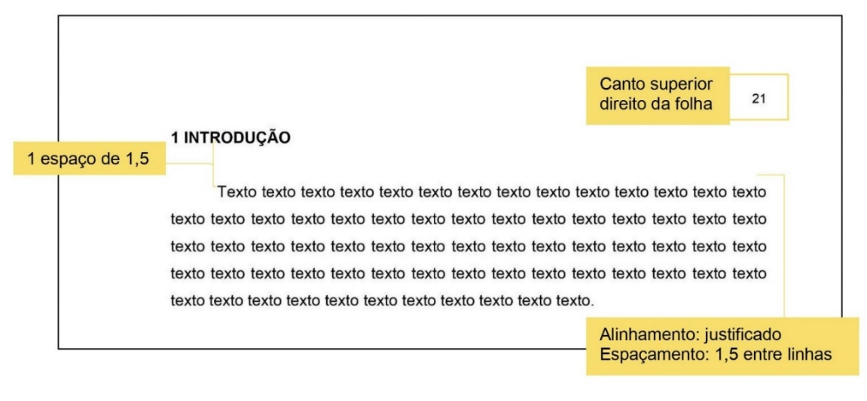
Fonte: Sehn et al. (2023).

Seção quaternária

As figuras devem ser nítidas e legíveis. As tabelas e quadros devem ser inseridas no modo editável (ver Tabelas 2 e 3). As ilustrações devem ser utilizadas para resumir informações complexas e facilitar a interpretação. Elas devem ser autoexplicativas, na medida do possível. Portanto, recomenda-se que em uma nota/legenda sejam descritas as variáveis, siglas etc. citadas na ilustração. Os dados relacionados às tabelas e figuras não podem ser duplicados ou repetidos.
Caso tabela ou quadro seja quebrado em uma ou mais páginas, a sua formatação deve seguir as normas de apresentação tabular do IBGE. Mais informações podem ser obtidas no Manual de Trabalhos Acadêmicos da Udesc.

Tabela 2 - Modelo de tabela editável (correto)
Município | Número aleatório
Ibirama | 1,08
Rio do Sul | 3,05
São Miguel do Oeste | 4,55
Presidente Getúlio | 0,53
Blumenau | 1,80
Fonte: Autor (2023).
Tabela 3 - Modelo de tabela como imagem (incorreto)
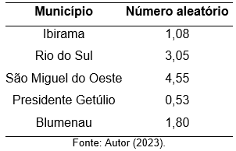

As chamadas às equações e fórmulas, no texto, devem ser feitas da seguinte forma: equação (1), fórmula (2).

Exemplo 1:
O Teorema de Pitágoras, é uma equação (1) que pode ser aplicada em qualquer triângulo retângulo (triângulo que tem um ângulo de 90°).

$$a^{2}+b^{2}=c^{2}$$ | (1)

Exemplo 2:
A dopamina é um composto orgânico de função mista álcool, fenol e amina que apresenta fórmula (2) molecular:

$$C_{8}H_{11}NO_{2}$$ | (2)

Exemplo 3:
Necessário sempre identificar as grandezas/variáveis (em itálico), descrevê-las e citar sua unidade de medida.
O modelo matemático de Huang (HUG), dado pelas equações (3) e (4), foi elaborado com o intuito de fornecer uma descrição mais simples do crescimento bacteriano.

$$y(t)= y_{0} +y_{max}-ln⁡[e^{y_{0}}+\left(e^{y_{max}}-e^{y_{0}}\right)e^{{-μ}_{max}β\left(t\right)}]$$ | (3)
$$β\left(t\right)=t+\frac{1}{4}\ln\left[\frac{1 + e^{-4\left(t-λ\right)}}{1+e^{4λ}}\right]$$ | (4)

Onde, $y(t)$ corresponde ao logaritmo natural da concentração celular (log UFC/g) no instante $t$ (dias), $y_{max}$ é o logaritmo natural da população bacteriana (log UFC/g) final, $y_{0}$ corresponde ao logaritmo natural da população bacteriana inicial (log UFC/g) e $β(t)$ é a função de transição.

As citações diretas com até três linhas “[...] devem estar contidas entre aspas duplas. As aspas simples são utilizadas para indicar citação no interior da citação.” (ABNT, 2023, p. 11). Devem apresentar autor(es), ano e página. Quando a indicação de autor estiver dentro de parênteses, apenas a primeira letra do sobrenome do(s) autor(res) deve ser em letra maiúscula. Em documentos com mais de 3 autores, opta-se pelo uso do et al. ou cita-se todos os autores no texto, por exemplo: (Santos et al., 2023) ou (Santos; Souza; Silva; Sena, 2023, p. 23).
As citações diretas com mais três linhas “[...] devem ser destacadas com recuo padronizado m relação à margem esquerda, com letra menor que a utilizada no texto, em espaço simples e sem aspas” (ABNT, 2023, p. 12). Ou seja, utilizar fonte tamanho 10 para as citações diretas longas, com espaçamentos simples entre linhas. As citações devem ser precedidas e antecedidas por um (1) espaço de 1,5 entrelinhas.

Texto texto texto texto texto texto texto texto texto texto texto texto texto texto texto texto texto texto texto texto texto texto texto texto texto texto texto texto texto texto texto texto texto texto texto texto texto texto texto texto texto texto texto texto texto texto (Silva, 2020, p. 21).

Nas citações indiretas não há necessidade de usar aspas e indicar a página, considerando que é uma paráfrase. Faz-se necessário apresentar o autor e ano. Não se usa mais informação verbal na citação. Dados obtidos em fontes não publicadas (palestras, discursos, comunicações) devem ser indicados em texto ou nota explicativa. Quando a citação for traduzida pelo autor, deve-se utilizar a expressão "tradução nossa" ou "tradução própria". Evitar uso de apud, consultar a fonte original.

SEÇÃO PRIMÁRIA: SEGUNDA SEÇÃO DO ARTIGO

Texto texto texto texto texto texto texto texto texto texto texto texto texto texto texto texto texto texto texto texto texto texto texto texto texto texto texto texto texto texto texto texto texto texto texto texto texto texto texto texto texto texto texto texto texto texto

SEÇÃO SECUNDÁRIA

Texto texto texto texto texto texto texto texto texto texto texto texto texto texto texto texto texto texto texto texto texto texto texto texto texto texto texto texto texto texto texto texto texto texto texto texto texto texto texto texto texto texto texto texto texto texto

Seção terciária

Texto texto texto texto texto texto texto texto texto texto texto texto texto texto texto texto texto texto texto texto texto texto texto texto texto texto texto texto texto texto texto texto texto texto texto texto texto texto texto texto texto texto texto texto texto texto

SEÇÃO PRIMÁRIA: TERCEIRA SEÇÃO DO ARTIGO

Texto texto texto texto texto texto texto texto texto texto texto texto texto texto texto texto texto texto texto texto texto texto texto texto texto texto texto texto texto texto texto texto texto texto texto texto texto texto texto texto texto texto texto texto texto texto

SEÇÃO SECUNDÁRIA

Texto texto texto texto texto texto texto texto texto texto texto texto texto texto texto texto texto texto texto texto texto texto texto texto texto texto texto texto texto texto texto texto texto texto texto texto texto texto texto texto texto texto texto texto texto texto

Seção terciária

Texto texto texto texto texto texto texto texto texto texto texto texto texto texto texto texto texto texto texto texto texto texto texto texto texto texto texto texto texto texto texto texto texto texto texto texto texto texto texto texto texto texto texto texto texto texto

Referências

ABNT. ABNT NBR 6028: informação e documentação: resumo, resenha e recensão: apresentação. Rio de Janeiro: ABNT, 2021.

ABNT. ABNT NBR 10520: informação e documentação: citações em documentos: apresentação. Rio de Janeiro: ABNT, 2023.

ABNT. ABNT NBR 14724: informação e documentação: trabalhos acadêmicos: apresentação. Rio de Janeiro: ABNT, 2011.

IBGE. Estimativas_2015. Disponível em: ftp://ftp.ibge.gov.br/Estimativas_de_Populacao/Estimativas_2015/. Acesso em: 16 out. 2023.
SEHN, Ana Paula et al. Manual para elaboração de trabalhos acadêmicos da Udesc: artigo, relatório, trabalho de conclusão de curso, dissertação, tese. 9ª ed. Florianópolis: Udesc, 2023.

Exemplos de referências:

JURISDIÇÃO. Nome da corte ou tribunal (turma e/ou região, se houver). Tipo de documento. Número do processo (se houver). Ementa (se houver). Vara, ofício, cartório, câmara ou outra unidade do tribunal. Nome do relator (precedido da palavra Relator, se houver); data de julgamento (se houver); dados da publicação. Disponível em: https://. Acesso em: 10 jun. 2020.

SOBRENOME, Prenome do Autor. Título da parte: subtítulo (se houver). In: SOBRENOME, Prenome do Autor. Título de obra: subtítulo (se houver). Número da edição (se houver). Local de publicação: Editora, data de publicação. Página inicial e final.

SOBRENOME, Prenome do Autor. Título de obra: subtítulo (se houver). Número da edição (se houver). Local de publicação: Editora, data de publicação.

SOBRENOME, Prenome do Autor. Título de obra: subtítulo (se houver). Número da edição (se houver). Local de publicação: Editora, data de publicação. Descrição física. Disponível em: https://. Acesso em: 10 jun. 2020.

SOBRENOME, Prenome do Autor. Título de obra: subtítulo (se houver). Ano de depósito. Tipo do trabalho (grau e curso) - Vinculação acadêmica, local de apresentação/defesa, data. Descrição física. Disponível em: https://. Acesso em: 10 jun. 2020.

SOBRENOME, Prenome do Autor. Título do artigo: subtítulo (se houver). Título do periódico: subtítulo (se houver), local de publicação, numeração do ano e/ou volume, número e/ou edição, tomo (se houver), páginas inicial e final, e data ou período de publicação. DOI. Disponível em: https://. Acesso em: 10 jun. 2020.

SOBRENOME, Prenome do Autor. Título do trabalho: subtítulo (se houver). In: NOME DO EVENTO, numeração (se houver), ano, local (cidade) de realização. Título do documento. Local: editora, data da publicação. Página inicial e final. Disponível em: https://. Acesso em: 10 jun. 2020.

SOBRENOME, Prenome do autor. Título: subtítulo (se houver). Versão ou edição (se houver). Local: Editor, data. Disponível em: https://. Acesso em: 10 jun. 2020.

Para mais exemplos, consulte https://www.udesc.br/bu/manuais/modelo

Apêndice A - título

Apêndices (A, B, C, etc.) são textos ou ilustrações elaboradas pelo(a) autor(a) com o objetivo de complementar o trabalho. Devem ser mencionados no desenvolvimento do documento.

Anexo a - título

Anexos (A, B, C, etc.) são os documentos não elaborados pelo(a) autor(a), que servem de fundamentação, comprovação ou ilustração, como projetos, mapas, leis, estatutos etc. Devem ser mencionados no corpo do artigo.

Para mais informações acesse
https://www.udesc.br/bu/manuais/modelo

